ΛΕΙΤΟΥΡΓΙΚΑ ΣΥΣΤΗΜΑΤΑ
2019-2020
1η εργαστηριακή Άσκηση

Μάριος-Αλέξανδρος Μορφόπουλος 1058102
Παναγιώτης Χριστόπουλος 1054409
Χρήστος Στεμιτσιώτης 1054375
Κωνσταντίνος Μελισσουργός 1054318

Μέρος 1

Ερώτημα Α:

Η system call fork() όταν καλείται δημιουργεί ένα ακριβές αντίγραφο της διεργασίας(child) το οποίο εκτελείται παράλληλα με την αρχική διεργασία(parent). Επίσης επιστρέφει 0 στη διεργασία παιδί και στη διεργασία πατέρα τον αριθμό διεργασίας (pid) του παιδιού. Στον κώδικα του ερωτήματος 1, εκτελείται η fork 200 φορές, δημιουργούνται 200 διεργασίες parent και 200 διεργασιες child.

Ερώτημα Β-Γ-Δ:

Τα ερωτήματα Β-Γ-Δ καλύπτονται απο τα συνημμένα αρχεία κώδικα, όπου εξηγούνται αναλυτικά οι λειτουργίες τους σαν σχόλια. Παρατίθενται ενδεικτικά στιγμιότυπα από τη λειτουργία του κάθε τμήματος κώδικα:

Ερώτημα Β:
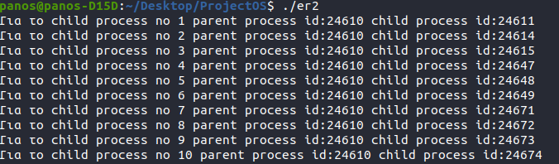

Ερώτημα Γ:
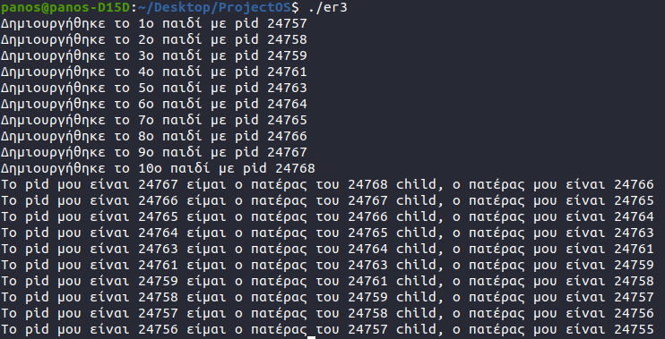

Ερώτημα Δ:
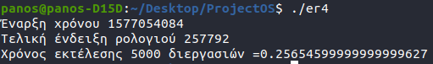

Μέρος 2

Ερώτημα Α₁:
(Process 1)
for k = 1 to 10 do
begin
down(s1);
down(s5);
Ε1.1;
up(s1);
up(s5);
down(s2);
Ε1.2;
up(s2);
end

(Process 2)
for j = 1 to 10 do
begin
down(s1);
down(s3);
Ε2.1;
up(s1);
up(s3);
down(s2);
down(s4);
Ε2.2;
up(s2);
up(s4);
end

(Process3)
for l = 1 to 10 do
begin
down(s3);
Ε3.1;
up(s3);
down(s4);
down(s5);
Ε3.2;
up(s4);
up(s5);
end

Ερώτημα Α₂:
var s1 s2 s3 s4 :semaphores;
begin
s1=1; s2=s3=0;
cobegin

(Process 1)
for k = 1 to 10 do
begin
down(s1);
Ε1.1;
Ε1.2;
up(s2);
end
(Process 2)
for j = 1 to 10 do
begin
down(s2);
Ε2.1;
Ε2.2;
up(s3);
end
(Process 3)
for l = 1 to 10 do
begin
down(s3);
Ε3.1;
Ε3.2;
up(s1);
end

Ερώτημα Β₁:
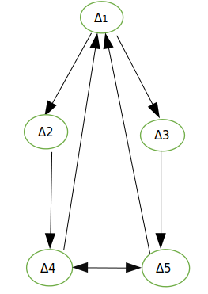
Δ1;
Cobegin
Δ2;
Δ3;
Coend
Cobegin
Δ4;
Δ5;
Coend

Η Διεργασία Δ₁ είναι η πρώτη που ξεκινάει να εκτελείται, στη συνέχεια με τη βοήθεια σημαφόρου ενεργοποιούνται παράλληλα οι διεργασίες Δ₂ , Δ₃ οι οποιες εκτελούνται. Παράλληλα ξεκινάνε και οι Δ₄ ,Δ₅ με τους αντίστοιχους σημαφόρους που θα ορίσουμε στις διεργασίες Δ₂ και Δ₃. Στα κρίσιμα σημεία των Δ₄ και Δ₅ (πρόσθεση τυχαίου αριθμού) θα χρειαστεί σημαφόρος ώστε να γίνονται ξεχωριστά, με σκοπό τα buff2 και buff3 να είναι πλήρως ενημερωμένα πριν την σύγκρισή τους .

Ερώτημα Β₂:
var s1,s2:semaphores
var shared z,y,x;
Begin
s1=s2=1;
(Process Δ1)
z = random(1,10);
write(buf1,z);
end
cobegin
(Process Δ2)
begin
read(buf1,z);
write(buf2,z);
end
(Process Δ3)
begin
read(buf1,z);
write(buf3,z);
end
coend
(Process Δ4)
begin
read(buf2,z);
x=z+random(1,10);
down(s1);
if x>y
then write(x);
up(s1);
end
(Process Δ5)
begin
read(buf2,z);
y=z+random(1,10);
down(s1);
if y>=x
then write(y);
up(s1);
end
coend
end

Ερώτημα Ε:

Διεργασία | Χρόνος Άφιξης/Εισόδου | Χρόνος Εκτέλεσης/  Διάρκεια | Προτεραιότητα
P₁ | 0 | 12 | 3
P₂ | 5 | 19 | 3
P₃ | 8 | 21 | 5
P₄ | 11 | 13 | 2
P₅ | 15 | 5 | 3

α) FCFS(First Come First Served/FIFO)

P₁ | P₂ | P₃ | P₄ | P₅
0 12 31 52 65 70

Γενικά ισχύει ότι η εκτέλεση των διεργασιών θα ολοκληρωθεί τη χρονική στιγμή 12+19+21+13+5=70.
Ο FCFS τοποθετεί τις διεργασίες στην ουρά εκτέλεσης βάσει του τρόπου που φθάνουν στο σύστημα. Έτσι, αρχικά η ουρά περιέχει τις P₁,P₂,P₃,P₄,P₅ με αυτή τη σειρά (δηλαδή η P₁ είναι η πρώτη διεργασία και η P₅ η τελευταία)

ΜΧΟ(ή ΜΧΔ)==38,2

ΜΧΑ==24,2

β) SJF (Shortest Job First)

P₁ | P₂ | P₃ | P₄ | P₅
0 12 25 30 49 70

Από τη θεωρία γνωρίζουμε ότι ο αλγόριθμος χρονοδρομολόγησης SJF είναι εξ’ορισμού μη προεκτοπιστικός. Γενικά ισχύει ότι η εκτέλεση των διεργασιών θα ολοκληρωθεί τη χρονική στιγμή 12+19+21+13+5=70.
Στο μη προεκτοπιστικό SJF όταν μπαίνει μία διεργασία στην ουρά αναμονής με μικρότερη διάρκεια από αυτή που εκτελείται στη CPU, η νέα διεργασία δεν διακόπτει (δηλαδή δεν προεκτοπίζει) την εκτελούμενη διεργασία και την αφήνει να ολοκληρωθεί

ΜΧΟ(ή ΜΧΔ)==29,4

ΜΧΑ==15,4

γ) SRTF(Shortest Remaining Time First)

P₁ | P₄ | P₅ | P₄ | P₂ | P₃
0 12 15 20 39 49 70

Από τη θεωρία γνωρίζουμε ότι ο αλγόριθμος χρονοδρομολόγησης SRTF είναι εξ’ορισμού προεκτοπιστικός. Γενικά ισχύει ότι η εκτέλεση των διεργασιών θα ολοκληρωθεί τη χρονική στιγμή 12+19+21+13+5=70. Ουσιαστικά ο SRTF είναι αλγόριθμος εξυπηρέτησης με βάση τη μικρότερη εναπομείνουσα διάρκεια

ΜΧΟ(ή ΜΧΔ)==28,4

ΜΧΑ==14,4

δ) Προεκχωρητικός Προτεραιότητας(Preemptive Priority Scheduling) με χρήση αλγορίθμου FCFS(First Come First Served) στις περιπτώσεις που έχουμε ίδιες προτεραιότητες

P₁ | P₃ | P₂ | P₁ | P₅ | P₄
0 8 29 48 52 57 70

Από τη θεωρία γνωρίζουμε ότι ο αλγόριθμος χρονοδρομολόγησης PPS είναι εξ’ορισμού με βάση τη μεγαλύτερη προτεραιότητα. Γενικά ισχύει ότι η εκτέλεση των διεργασιών θα ολοκληρωθεί τη χρονική στιγμή 12+19+21+13+5=70.

ΜΧΟ(ή ΜΧΔ)==43,4

ΜΧΑ==29,4

